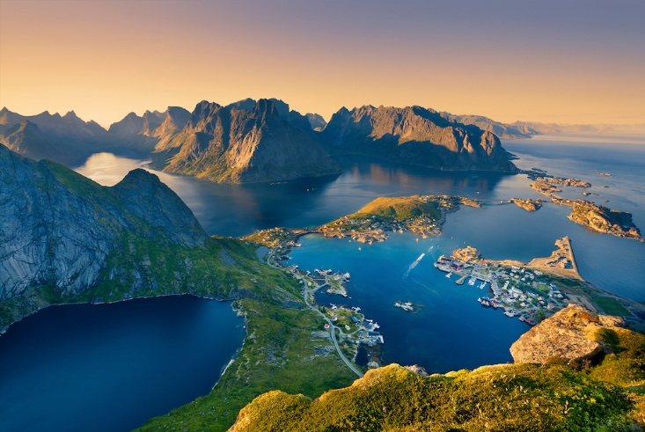
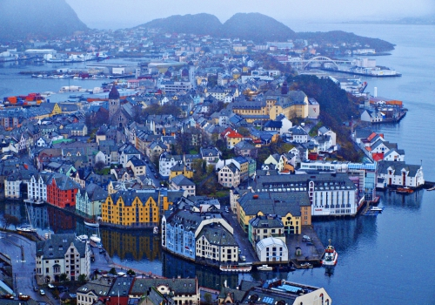
Booking TEL +39 06 45 67 75 32
info@evasionicral.com - www.evasionicral.com
Lofoten e Capo Nord
7 Notti / 8 Giorni
QUOTA DI PARTECIPAZIONE € 1.590,00
Partenze garantite
5,12,19 Luglio 2018 / 2-9 Agosto 2018
Minimo di 2 persone
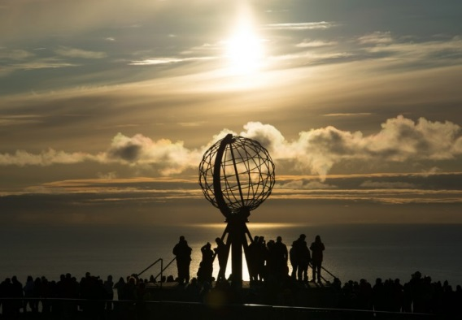

VOLI:
Roma/Alta
Bodo/Roma

Gli operativi voli saranno comunicati alla prenotazione del viaggio
*** la tariffa aerea è garantita fono ad esaurimento posti possibilità di adeguamento tariffario

PROGRAMMA
1 GIORNO – ITALIA / ALTA
Arrivo ad Alta, trasferimento individuale in albergo (non incluso, ma prenotabile su base individuale). Pernottamento in hotel (Thon Alta o similare)
2 GIORNO – ALTA / HONNINGSVAAG / CAPONORD (207 KM)
Prima colazione in hotel. Alle 09.00 il tour Leader sarà a disposizione nella hall dell’albergo per un breve incontro informativo. Am visita al famoso Museo dei Graffiti Rupestri di Alta (ingresso incluso). Il museo di Alta è formato da un museo a cielo aperto, dove i visitatori possono osservare le incisioni grazie a dun percorso su una passerella, e un eccellente mostra all’interno del museo che illustra le pitture rupestri e offre un’ampia introduzione all’era preistorica nel Finnmark. La mostra ci fa vedere inoltre come la natura, secondo la religione Sami, venisse considerata viva e avesse un’anima. Partenza per Hooningsvaag. Pranzo in ristorante. Arrivo a Honningsvaag. Cena in Hotel. Dopo cena escursione a Capo Nord, il tetto dell’Europa. Al Nordkapphallen, il centro di accoglienza turistica, potremmo ammirare scorci spettacolari avendo a disposizione ampi spazi, fare acquisti, visitare la cappella situata più a nord del pianeta o assistere al film panoramico “Nordkapp”, proiettato sul primo schermo a 180° al mondo. Si tratta di un esperienza da non perdere. Pernottamento in Hotel (Scandic Honningvaag o similare).
3 GIORNO – HONNINGSVAAG / TROMSO (510 KM)
Prima colazione in hotel. Partenza per Tromso. Si percorre la bellissima strada costiera entrando poi nel cuore del Finnmark. Sarà molto probabile incontrare mandrie di renne al pascolo. Dopo le incantevoli traversate in traghetto Olderdalen – Lyngseidet e Svensby – Breivikeidet si raggiunge Tromso, animata capitale studentesca del Nord della Norvegia. Sistemazione nelle camere prescelta. Cena e pernottamento in Hotel (Scandic Ishavshotel o similare).
4 GIORNO – TROMSO
Prima colazione in hotel. Visita panoramica di Tromso con guida locale. Visita panoramica della città di Tromso, che osrge su di un’isola circondata dai monti, inclusa la cattedrale artica dalla tipica forma ad iceberg. Pranzo in ristorante. Pm visita facoltativa al famoso Polar Museum. Escursione facoltativa notturna in gommone Midnight Sun Adventure fino alla partenza del 19 Luglio. Escursione facoltativa RIB Boat Sightseeing intorno a Tromso dalla partenza del 2 agosto. Pernottamento in hotel (Scandic Ishavshotel o similare).
5 GIORNO TROMSO / SVOLVAER (421 KM)
Prima colazione in hotel. Partenza per le Isole Lofoten. Partenza lungo la strada che costeggia il Tjeldsund e prosesguimento attraverso la nuova strada panoramica “Lofast” che collega la terraferma con le isole Lofoten. Le isole Lofoten sono drappeggiate attraverso le acque turbolente del Mare di Norvegia, molto al di sopra del Circolo Polare Artico. Questo raro avamposto deserto offre un paesaggio di maestose montagne, fiordi profondi, colonie di uccelli marini starnazzanti e lunghe spiagge per il surf. Cena e pernottamento in hotel (Scandic Svoalvaer o similare).
6 GIORNO – ISOLE LOFOTEN
Prima colazione in hotel. Intera giornata dedicata alla visita delle Lofoten. Pranzo in ristorante. Secondo una classificazione pubblicata dalla rivista inglese “The Observer”, le isole Lofoten sono al secondo posto delle isole più belle al mondo. Visitiamo i due maggiori centri abitati, Svolvaer e Leknes. Atraverso la strada turistica nazionale delle Lofoten ed il suo spettacolare panorama fatti di contrasti di ripide vette, candide spiagge e mare color smeraldo attraversiamo diversi villaggi di pescatori prima di rientrare nel villaggio di Nusfjord. Pernottamento in hotel (Scandic Svolvaer o similare).
7 GIORNO – SVOLVAER / MOSKENES / BODO (221 KM)
Prima colazione in hotel. Intera giornata dedicata alla visita delle Lofoten. Pranzo in ristorante. Completiamo le nostre visite con la parte più meridionale delle Lofoten, i suoi splendidi villaggi dei pescatori in particolare il villaggio di A dove sarà possibile visitare il Museo dei villaggi dei pescatori e il museo dello stoccafisso, Reine e Moskenes. Nel pomeriggio o prima serata imbarco sul traghetto per Bodo. Arrivo a Bodo e trasferimento in hotel. Pernottamento in hotel (Scandic Dodo o similare)
8 GIORNO - BODO / ITALIA
Prima colazione in hotel. Trasferimento individuale in aeroporto (non incluso, ma prenotabile su base individuale)

